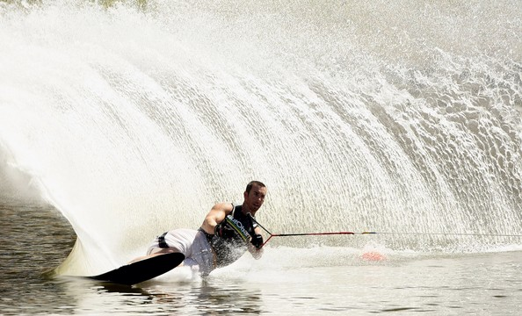

Wasserski / Ski Nautique
Promo Wettkampf / Compétition Thunersee
10. Juni 2012

Neu: Kids-Cup

Anmeldung/Inscription
An/à:
Peter Linder Zahlung in bar am Wettkampfplatz
Spiezstrasse 61, 3645 Gwatt Paiement comptant sur place

Tél. Natel: +41 79 210 14 91
FAX: 033 335 21 79
eMail: linder@butterstengeli.ch

Name/Nom: ________________________________________________________________________

Adresse: _________________________________________________________________________

Tel./Tél: _________________________ Geb.Datum/Date de naissance:__________________

Club:_____________________________________

Kategorie/Catégorie*: o Kids
o Junior o Open
o Senior I o Senior II

o Herren/hommes o Damen/dames

Diszipline/Disciplines*: o Slalom o Figuren/figures

Ich erkläre ausdrücklich im Besitz einer persönlichen, individuellen Unfall-Versicherung zu sein, welche meine Unfall-Risiken, insbesondere im Rahmen der Ausübung des Wasserski-Sportes anlässlich von Wettkämpfen und Trainings deckt. Ich erkläre ebenfalls ausdrücklich, den Organisator Motorbootclub Thunersee, seine Helfer, Schiedsrichter, Piloten, Offizielle und alle anderen involvierten Personen im Falle eines Unfalles oder von anderen schadhaften Vorfällen, auf dem Gelände und auf dem Wasser, anlässlich des Trainings und Wettkampfes vom 9. und 10. Juni 2012, jeglicher Haftung zu entbinden.

J’atteste sur l’honneur bénéficier d'une assurance individuelle et personnelle couvrant tout risque d’accident, en particulier dans le cadre de la pratique du ski nautique lors de compétitions et d’entraînements ou d'autres évènements. Je relève l’organisateur, le Motorbootclub Thunersee, avec ses aides, juges, pilotes, officiels et tous autres intervenants de toute responsabilité en cas d’accident ou toute autre circonstance dommageable qui pourrait avoir lieu tant sur l’eau que sur le site lors de l’entraînement et de la compétition du 9 et 10 juin 2012.
Anmeldeschluss: 5. Juni 2012
Date limite d'inscription: 5 juin 2012

Der Wettkampf wird durchgeführt, wenn mindestens 10 Teilnemer (ohne MCT) gemeldet sind

Datum/Date: __________________ Unterschrift/Signature:_______________________________
(bei Minderjährigen, die Eltern/pour les mineurs signature des parents)

* Auswahl markieren/indiquer votre choix

